50 Jahre

Siedlergemeinschaft

Heidelberg-Pfaffengrund

im Deutschen Siedlerbund, Landesverband Baden-Württemberg
für Kleinsiedlung und Familienheim e. V.



Festschrift zum Jubiläum 1951 -- 2001

Unseren Toten

In Treue, voller Ehrfurcht
und in Dankbarkeit gedenken wir
der Mitglieder unserer Siedlergemeinschaft,
die nicht mehr unter uns weilen.

Ihr Wille ist uns ein Vermächtnis,
Sie mögen in Frieden ruhen.

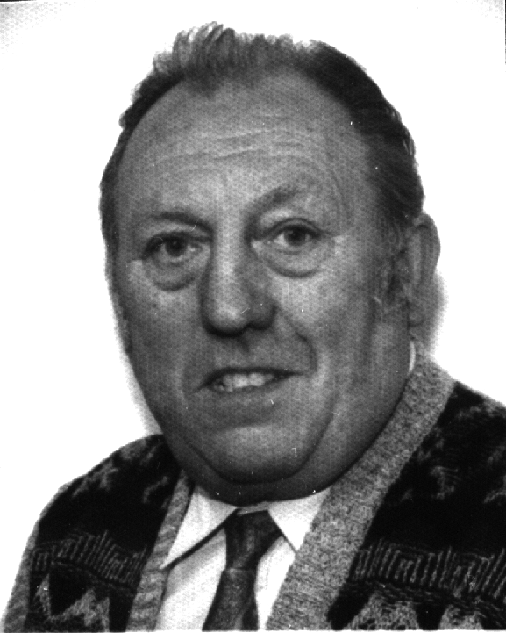
Grußwort
Zur Schaffung ausreichenden und gesunden Wohnraums haben sich vor 50 Jahren auch hier tatkräftige Menschen zusammengefunden, um ihren Traum -. die Siedlung im Pfaffengrund - Wirklichkeit werden zu lassen. Bedingt durch die Wohnungsnot geschah das oft aus beengten Verhältnissen heraus. Mit dieser Erfahrung war ein Eigenheim im Grünen und das Leben in einer Kleinsiedlung die ideale Lösung - auch wenn das Häuschen noch so klein war. Denn der Garten war in der warmen Jahreszeit die grüne Stube und schonte durch seine Früchte den schmalen Geldbeutel.
Das eigene Heim bot der Familie auch einen erhöhten Schutz und mehr Sicherheit gegen die Wechselfälle des Lebens, und es förderte die körperliche und seelische Entwicklung der Kinder der Siedlerfamilien. Auch heute noch wissen wir es zu schätzen, finden doch auch wir Siedler die notwendige Entspannung und Zufriedenheit bei den Arbeiten in Haus, Hof und Garten.
Wenn wir an diesem Jubiläum heute auf die vergangenen 50 Jahre zurückblicken, dann darf eines nicht unerwähnt bleiben: Ohne den Gemeinschaftssinn der Mitglieder unserer Siedlergemeinschaft und die gute Zusammenarbeit der Siedlerfreunde wäre sicherlich manches Werk unvollendet geblieben. Dafür danke ich allen, die mit ihrem Fleiß und sozialem Einsatz unsere Gemeinschaft mit Leben erfüllt haben.
Allen Siedlerfreunden und Gästen wünsche ich im Namen des Vorstandes frohe Stunden bei der Siedlergemeinschaft Pfaffengrund und unserem Jubiläumsfest wünsche ich einen glücklichen Verlauf.

zum 20. Oktober 2001 Kurt Baumann

Die Gemeinschaftsleiter
im Pfaffengrund von der Gründung bis heute:

 | Eugen Hermann + | bis 1953
 | Walter Schmitt + | von 1953 bis 1956
 | Eugen Treinies + | von 1956 bis 1960
 | Karl Raubinger + | von 1960 bis 1970
 | Kurt Baumann | seit 1970

Die Vorstandschaft im Jubiläumsjahr:

Gemeinschaftsleiter: | Baumann, Kurt
Stellvertreter: | Schellenberger, Robert
Schriftführerin: | Borgards, Edeltraud
Hauptkassier: | Hönig, Erna
Kassier: | Baumann, Gisela
3 Beisitzer: | Schellenberger, Helga  Hönig, Johann  Ölschläger, Walter

Ehrungen langjähriger Mitglieder am Jubiläumstag

Maria Baier | Gründungsmitglied
Magdalena Gödrösy: | für 40 Jahre Mitgliedschaft
Rudi Knorn | für 25 Jahre Mitgliedschaft
Franz Feilhauer | für 25 Jahre Mitgliedschaft
Erna Günther | für 10 Jahre Mitgliedschaft
Rosa Schenk | für 10 Jahre Mitgliedschaft
Lisa Schmezer | für 10 Jahre Mitgliedschaft
Heinz Jungblut | für 10 Jahre Mitgliedschaft
Johannes Gräfl | für 10 Jahre Mitgliedschaft

Allen Mitgliedern
der Siedlergemeinschaft Pfaffengrund
danken wir für ihre Treue
zu unserer schönen Gemeinschaft
und wünschen ihnen auch für die Zukunft
nur das Allerbeste.

Chronik und Ausblick
Der Deutsche Siedlerbund ist der mitgliedsstärkste Verband, der sich auf die Interessensvertretung und Betreuung der Eigenheimbesitzer und Kleinsiedler spezialisiert hat. Im Jahr 1935 gegründet, hat der Verband heute über 350.000 Mitglieder in mehr als 5.000 Siedlergemeinschaften in mehreren Landesverbänden.
Die Siedlergemeinschaft Heidelberg-Pfaffengrund gehört – wie 207 weitere Siedlergemeinschaften - zum Landesverband Baden-Württemberg.
Die Neugründung des LV Baden-Württemberg war am 06.07.1947 in Offenburg und am 13.07.1947 in Heidelberg. Am 50. Jahrestag im Jahr 1997 wurde dieses Jubiläum deshalb im „neuen Gesellschaftshaus“ im Pfaffengrund in Verbindung mit dem Landesverbandstag gefeiert.
Kurt Baumann erinnert sich:
Schon als 13-jähriger Schulbub war ich mit dabei, als ich die mit dem Zug angekommenen Herren vom alten Bahnhof in der Mitte Heidelbergs zum Tagungsort „Schwarzes Schiff“ in Neuenheim geleiten durfte. Erstmals im Jahre 1948 hörte man, es solle im Pfaffengrund eine Kleinsiedlung gebaut werden. Anhörungen, Gespräche und Verhandlungen folgten.
Ein Jahr später war alles besiegelt und 1950 war Baubeginn.
Im 1. Bauabschnitt konnten 10 Familien ihre 5 Doppelhäuser mit Einliegerwohnung errichten. Die Wohnfläche war sehr bescheiden:
- Wohnküche 16,0 m²
- Elternschlafzimmer 12,5 m²
- Kinderzimmer 10,5 m²
- Flur 2,5 m²
- zusammen: 41,5 m²
Noch war das „Buschgewann“ nur ein Feldweg, an dem bereits während des Krieges 3 Doppelhäuser errichtet worden waren.
Doch mit der Unterstützung der Stadt, der Heimstätte und dem DSB wurde 1951 mit einfachsten Mitteln mit dem Aushub begonnen: Spaten, Schaufel und Schubkarre ohne Bereifung – dafür oft mit knurrendem Magen. Wegen des schlechten Weges mußte das Baumaterial mit dem Handwagen, der Schubkarre oder einfach auf der Achsel von den Siedlern ab der Entladestelle am Kranichweg zur Baustelle hingeschleppt werden. Auch die als Übertragungs-material dienende Koksschlacke mußte vom Gaswerk per Handwagen herangeschafft werden.
Das Material für die Deckenübertragungen wurde – vermischt mit Stroh und Wasser - aus dem Lehm der Baugrube hergestellt.
Der „Komfort“ war sehr einfach: z.B. eine Toilette für zwei Familien, am Anfang gab es keinen Kanalanschluß, laufend mußte die Grube geleert und im Garten als Dung verteilt werden.
Und doch herrschte eine ungeheure Hilfsbereitschaft: wurde jemand krank, dann war der Nachbar zur Stelle und übernahm ganz selbstverständlich die nötigen Arbeiten.
Schön anzusehen waren die Gärten mit den Beerensträuchern und Obstbäumen, dem Gemüse sowie den Blumen der Siedlerfrauen. Lange Zeit wurden auch Tiere gehalten, jeder war stolz auf seine Hasen, Ziegen, Hühner und Enten. So mancher Sonntagsbraten wäre ohne eigene Tierhaltung nicht in den Topf oder in die Pfanne gekommen. Abfall kannte man nicht, alles wurde verwertet - und zuletzt als Dünger im Garten.
Innerhalb der Siedlergemeinschaft Pfaffengrund herrschte immer reges Leben. Man traf sich zu Ausflügen, Lehrgängen, bei Weihnachtsfeiern, Kappenabenden und nahm an Umzügen teil.
Dieses gesellige Beisammensein wird auch heute noch gepflegt.
Im Laufe der zurückliegenden 50 Jahre hat sich natürlich auch bei den Siedlern Vieles geändert, die Notzeiten sind vergessen, im Garten sind Gemüse und Obst meistens Rasen und Blumenrabatten gewichen und die Stallungen für die Kleintiere wurden zu schönen Lauben oder Freisitzen umfunktioniert. Und leider geht auch so mancher Jungsiedler lieber ins Fitness-Studio anstatt die überflüssigen Kalorien bei nützlicher Gartenarbeit auszuschwitzen.
Und doch: Was wären die Siedler ohne ihre Gärten? Sie sind die Freiräume für ihre Selbstverwirklichung, Freudenspender durch den Erfolg in selbstbestimmter Arbeit, sie sind die kleinen Paradiese für Mußestunden mit der Familie und Freunden. Darüber hinaus schaffen sie als grüne Inseln in der Stadt ein gesundes Kleinklima und Lebensraum für die Tier- und Pflanzenwelt.
Diesen Lebensraum zu erhalten - auch gegen drohende Bauverdichtung - ist uns ein wichtiges Anliegen.
Unsere Arbeit auf unseren Grundstücken und besonders im Garten, sowie die laufenden Beratungen für unsere Mitglieder werden geleitet von dem Wissen, daß wir die Natur nicht zerstören dürfen, wenn wir uns nicht selbst zerstören wollen.
Diese Erkenntnis prägt seit Langem die Arbeit der Siedlergemein-schaft und der uns vertretenden Verbände und ist uns auch für die Zukunft eine Verpflichtung.
Kurt Baumann, Gemeinschaftsleiter
Gründung der Siedlergemeinschaft

Ein Brief vom 16. Mai 1950 erzählt uns eine Geschichte:
Betr.: Kleinsiedlung im Pfaffengrund, Im Buschgewann

Die Oberrheinische Heimstätte G.m.b.H., Treuhandstelle für Wohnungs- und Siedlungswesen in Karlsruhe wird als Siedlungsprojekt ,,Im Buschgewann“ mit 32 Siedlerstellen, dessen Verwirklichung durch die Kriegsverhältnisse unterbrochen wurde, nunmehr durchführen. Vorgesehen ist zunächst die Erstellung von 5 Doppelhäusern = 10 Siedlerstellen mit je einer Einliegerwohnung. Als Siedleranwärter sollen zunächst die früheren Bewerber zugelassen werden, die bereits schon Bar-Eigenleistungen erbracht haben. Von den zukünftigen Siedlern wären allerdings 3.000,-- DM als Eigenleistung zu erbringen, die Heimstätte ist bereit, die früher eingezahlten Reichsmark-Beträge in Höhe des Grundstückwertes (950,-- DM) auf die Basis 1 : 1 als Eigenleistung gutzubringen.

Bei Interesse bitten wir Sie, bis 20. Mai 1950 im Prinz Carl, Zimmer Nr. 68 vorzusprechen.

Und diese 10 Familien waren die Gründer der SG:
1 | Familie | Paule | auf dem Flurstück | 3600/2
2 | Familie | Hermann | auf dem Flurstück | 3600/20
3 | Familie | Schmidt | auf dem Flurstück | 3600/21
4 | Familie | Waldner | auf dem Flurstück | 3600/22
5 | Familie | Baumann | auf dem Flurstück | 3600/23
6 | Familie | Erhardt | auf dem Flurstück | 3600/24
7 | Familie | Baier | auf dem Flurstück | 3600/25
8 | Familie | Treinis | auf dem Flurstück | 3600/26
9 | Familie | Moser | auf dem Flurstück | 3600/27
10 | Familie | Schmitt | Auf dem Flurstück | 3600/28

Nachweislich gibt es weitere Briefe von der Stadt Heidelberg,
bzw. von der Oberrheinischen Badischen Heimstätte, dem damaligen Organ der staatlichen Wohnungs- und Siedlungspolitik.

Zum Beispiel:

- Nachricht vom Oberbürgermeister der Stadt Heidelberg
vom 28. April 1941 – Stadtamt: 60/602.
Als Siedlungsanwärter der neuen Siedlung wurde die Stelle Nr. 9 (5. Stelle nördlich der neuen Straße Im Buschgewann zugeteilt).

- Brief vom 11. Sept. 1941,
Überweisung bzw. Gutschrift mit dem Wortlaut:
Sofern Sie in der Zwischenzeit noch irgendwelche Fragen haben, so bitten wir Sie, sich in erster Linie an die Siedlungsabteilung beim Herrn Oberbürgermeister in Heidelberg zu wenden.

- Bestätigung vom 7. Sept. 1944,
als von einem Siedlungsanwärter an den Träger der Kleinsiedlung der Betrag von RM 1.200,-- als Eigenkapital bezahlt wurde.

- Es gab Pachtverträge von 1948 bis 1949, weil eine Bebauung damals nicht möglich war. Der jährliche Pachtpreis war
0,03 DM je m², insgesamt also 18,75 DM!
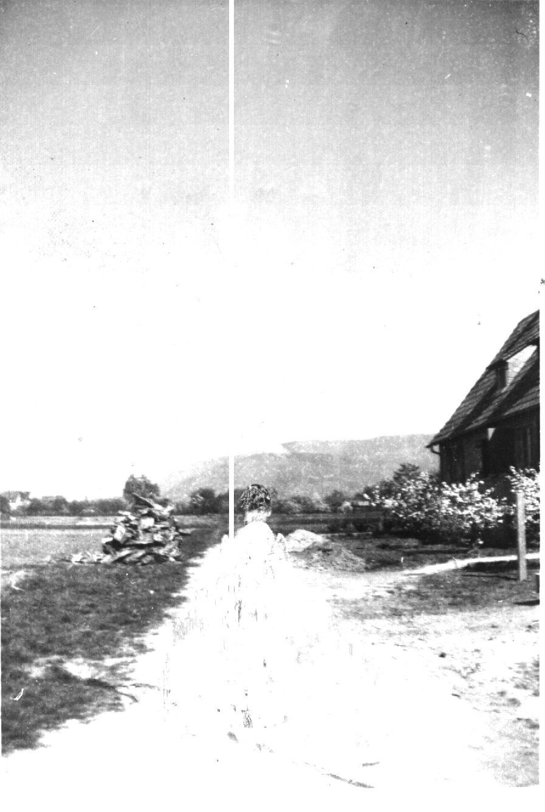Pfaffengrund, I m B u s c h g e w a n n (vor der Bebauung)

Und noch ein paar Zahlen:
- Die Kleinsiedlung, bzw. das Kaufeigenheim wurde im
November 1951 bezogen.
- Die Herstellungskosten ohne Grundstückskaufpreis – Selbsthilfearbeiten oder zusätzliche Baraufwendungen – des Hausanwärters waren rd. 15.174,-- DM.
- Der Einheitswert der Kleinsiedlung/des Kaufeigenheims beträgt DM 7.900,--.

Geld war knapp,
so wäre ohne Eigenleistung Vieles nicht gegangen!

 | Verrechnung von Eigenleistungen: | Beträge
 | Erdarbeiten mit Ausnahme der Grube | 272,-- DM
 | Übertragen der Balkenfache mit Strohlehm | 168,-- DM
 | Dachdeckerarbeiten einschl. Lattung,  ohne Material | 120,-- DM
 | Gipserarbeiten, Außenputz ohne Material | 600,-- DM
 | Blechnerarbeiten mit Material | 175,-- DM
 | Installationsarbeiten mit Material; Wasserspül-Toilette kam aus Kostengründen nicht in Frage! | 200,-- DM
 | Malerarbeiten mit Material | 500,-- DM

* * * * * * * * * * * * *
Arbeit gab’s von früh bis spät,
ohne Mühen ist uns nichts geraten.
Der Neider sieht nur das Blumenbeet,
aber nicht den Spaten !
* * * * * * * * * * * * *
Die Mitglieder der SG im Jubiläumsjahr
mit Eintrittsdatum

Baier, Helmut, 1997
Baumann, Gisela, 1983
Baumann, Kurt, 1961
Beierle, Erik, 1989
Bogards, Edeltraud, 1994
Böhm, Siglinde, 1957
Böhm, Werner, 1992
Bräutigam, Günter, 1994
Buchgraber, Franz, 1992
Deberle, Franz, 1957
Dittmer, Karl, 1966
Eggert, Rudolf, 1964
Feilhauer, Franz, 1975
Freisler, Hilde, 1986
Gehrt, Erich, 1999
Geiger, Friedhilde, 1970
Gimber, Josef, 1979
Gödrösy, Magdalena, 1960
Gold, Brunhilde, 1988
Gräfl, Johannes, 1991
Graser, Heinz, 1984
Griesheimer, Helga, 1998
Groeben, Gerlinde, 1969
Grozdanovic, Dragoslav, 1988
Günther, Erna, 1991
Hagmann, Fritz, 1957
Hagmann, Manfred, 1967
Härle, Willi, 1993
Hasenöhrl, Helga, 1981
Herrmann, Wolfgang, 1989
Hönig, Emil, 1957
Hönig, Johann, 1957
Jagmann, Maria-Anna, 1997
Jensen, Jolanda, 1957
Jochim, Anneliese, 1957
Jungblut, Heinz, 1991
Kaltenbrunn, Rudolf, 1964
Katzenberger, Elisabeth, 1957
Knorn, Rudi, 1976
Koch, Heiner, 1987
Köhler, Alwin, 1986
Koppert, Gertrud, 1987
Kösel, Helma, 1957
Krauße, Rainer, 1987
Kristahn, Brigitte, 1957
Langer, Petra, 1986
Löschmann, Margarete, 1989
Mack, Reinhard, 1987
Mader, Aloise, 1958
Matla, Werner, 1989
Moos, Ingrit, 1996
Nagrassus, Michael, 1997
Neumann, Erika, 1981
Ölschläger, Walter, 2001
Popovits, Ilse, 1962
Raubinger, Manfred, 1981
Rössler-Köppen, Sybille, 1993
Rund, Bärbel, 1969
Schellenberger, Robert, 1989
Schenk, Anna, 1985
Schenk, Rosa, 1990
Schimmer, Rolf, 1973
Schmezer, Lisa, 1989
Schmitt, Heinz, 1987
Schnabel, Maria, 2000
Schulz-Wendland, Hannelore, 1971
Schwenn, Siegfried, 1971
Speicher, Wolfgang, 1987
Stelgens, Carlheinz, 1987
Sträter, Peter, 1996
Susanka, Emanuel, 1962
Sybold, Werner, 1979
Trost, Erich, 1964
Vierling, Gertrud, 1955
Wagner, Rainer, 1993
Weber, Ute, 1989
Wetscherka, Gustav, 1981
Wichmann, Hans-Dieter, 1959

Deutscher Siedlerbund
Landesverband Baden-Württemberg für Kleinsiedlung und Familienheim e.V.
Steinhäuserstraße 1  D-76135 Karlsruhe | Telefon: 0721-98162-0  Telefax: 0721-98162-62
Leistungen für die Mitglieder des DSB,
Landesverband Baden-Württemberg e.V.
Sehr geehrtes Mitglied,
der DSB ist mit mehr als 350.000 Mitgliedern der größte Interessensverband für Familienheimbesitzer. Entsprechend stark sind auch unsere Leistungen für Ihre Mitgliedschaft im DSB-Landesverband Baden-Württemberg e.V.:

1. Haus- und Grundbesitzer-Haftpflichtversicherung
Deckungssummen: 5 Millionen pauschal für Personen- und Sachschäden,
50.000 DM für Vermögensschäden

2. Bauherrenhaftpflichtversicherung
aus Neu-, Um- und Anbauten, sowie Reparaturen, Abbruch- und Grabungsarbeiten am Familienheim bis zu einer Bausumme von 1 Million DM

3. Rechtsberatung (und Rechtsschutzversicherung ab 01.01.2001)
in allen Angelegenheiten die das Haus und Grundstück betreffen

4. Garten-Fachberatung
in Anlage und Pflege von Gärten im Sinne ökologischer Landschaftspflege

5. Monatszeitschrift ,,Familienheim & Garten"
mit vielen aktuellen und wissenswerten Informationen für Haus und Garten

6. Ergänzender Versicherungsschutz
als Mitglied im DSB haben Sie die Möglichkeit, prämiengünstige Ergänzungs-Versicherungen abzuschließen (z.B. Privathaftpflicht, Hundehaftpflicht usw.).

7. Weitere Vorteile
werden im Rahmen der örtlichen Gemeinschaften und Kreisgruppen angebo-ten. In Veranstaltungen verschiedener Art wie Vorträgen, Lehrgängen, Bildungsfahrten u.a. werden nicht nur Unterrichtung und Informationen, sondern auch gesellschaftliche Kontakte mit vielen Gleichgesinnten geboten.

Hinweis zum Geltungsbereich des Versicherungsschutzes
nur für unsere Mitglieder:  - für ein Familienheim  - und für eine Ferienwohnung | - und für ein unbebautes Grundstück  - und für ein Wochenendhaus  - und für einen Schrebergarten

